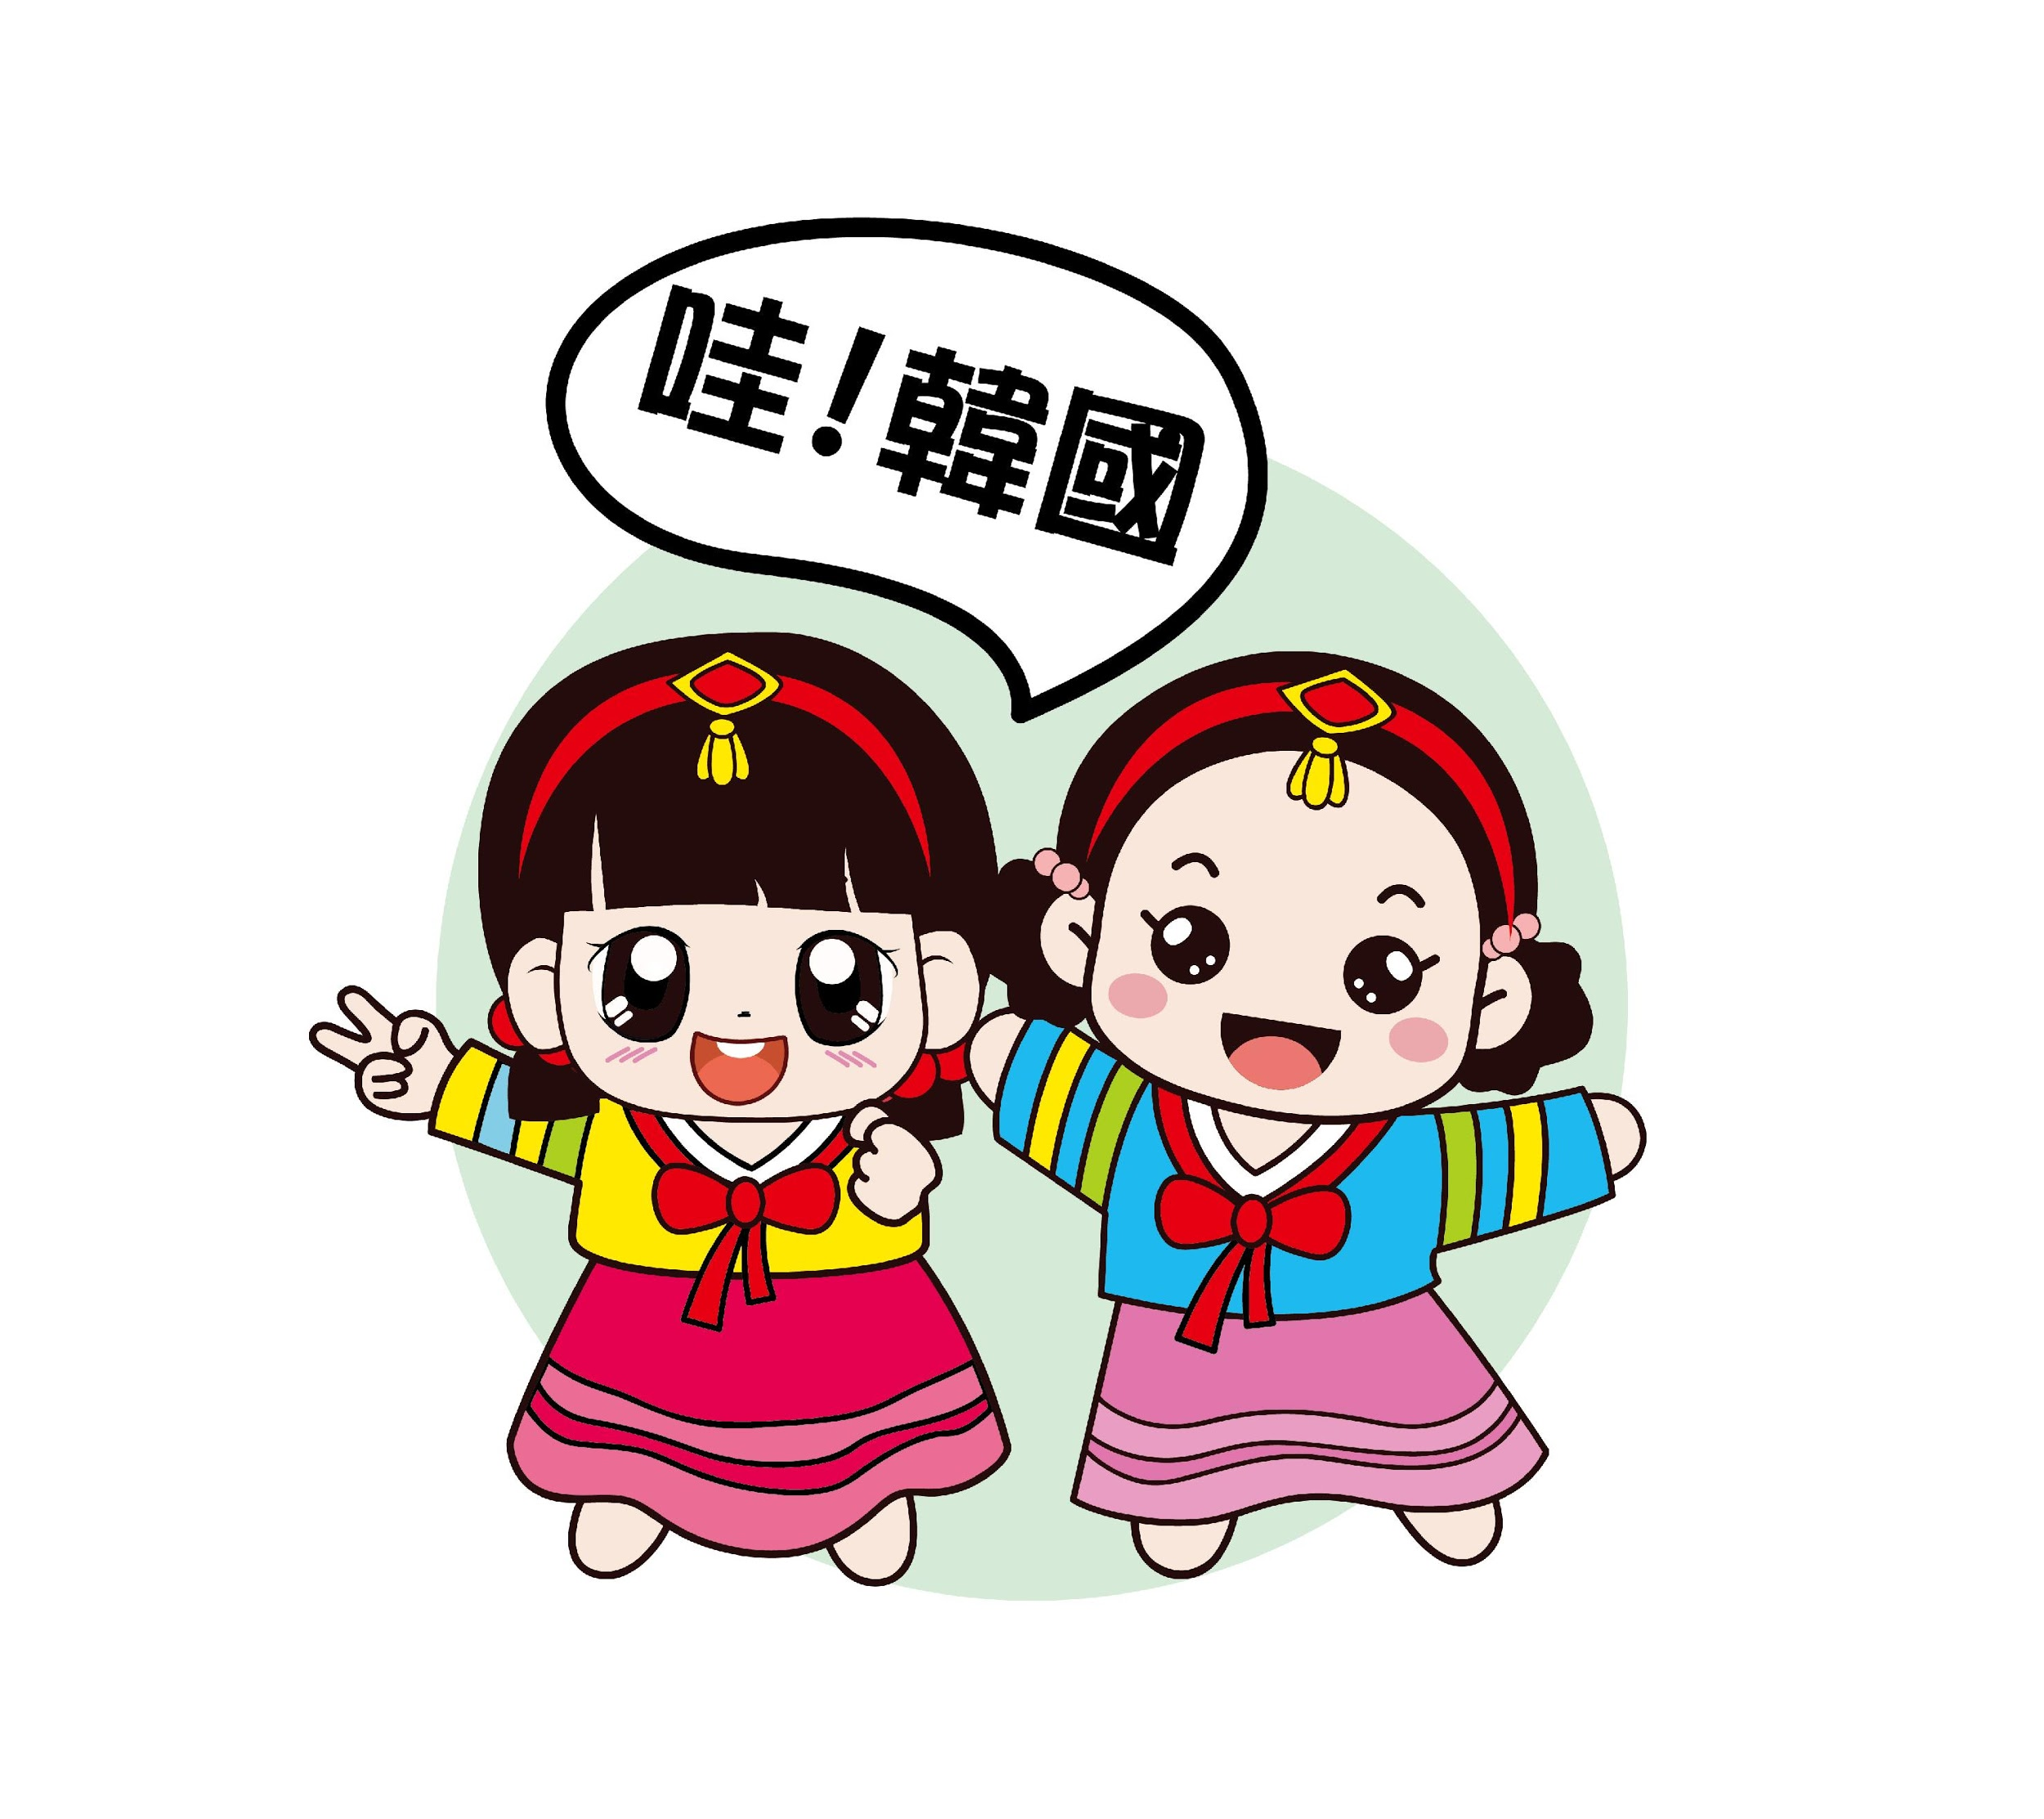
逸歡旅遊
春節版~【哇!韓國】韓國全程五星樂天世界滑雪包雪具海鮮吃到飽看星月搖滾秀五天

行程特色
★世界最大的室內遊樂園【樂天世界樂園】（含門票+自由券）
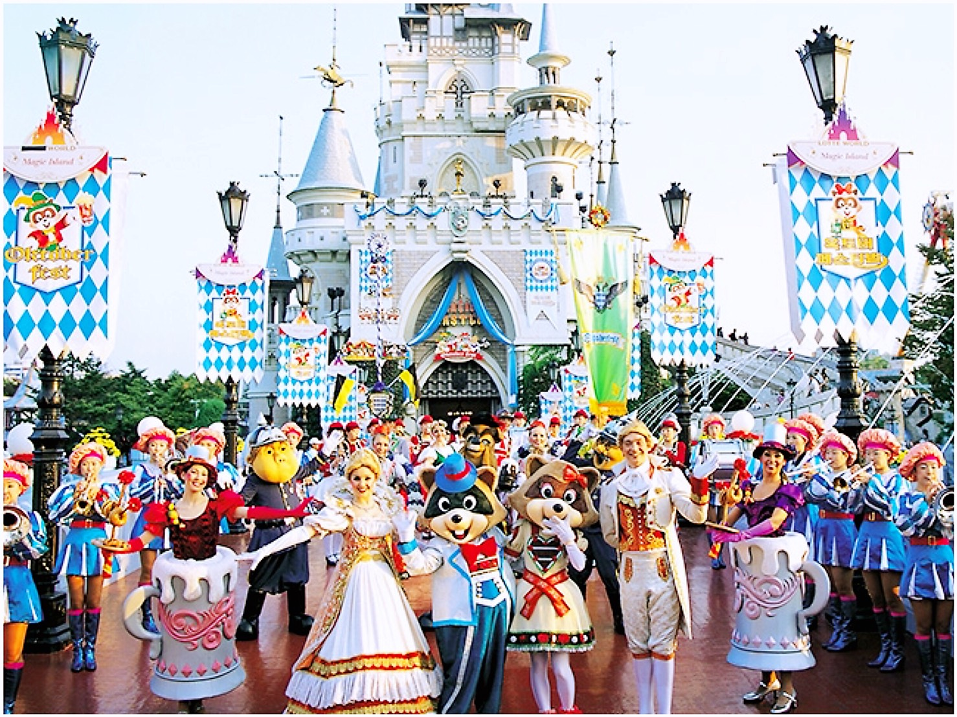
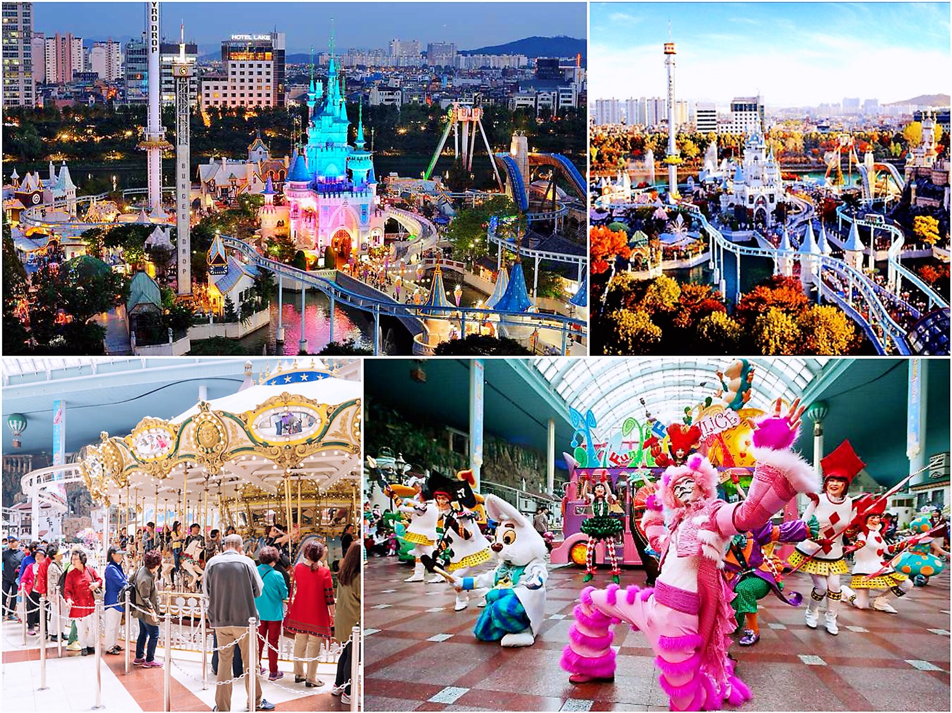

★再讓您欣賞 SUN MOON星月搖滾秀(含門票)
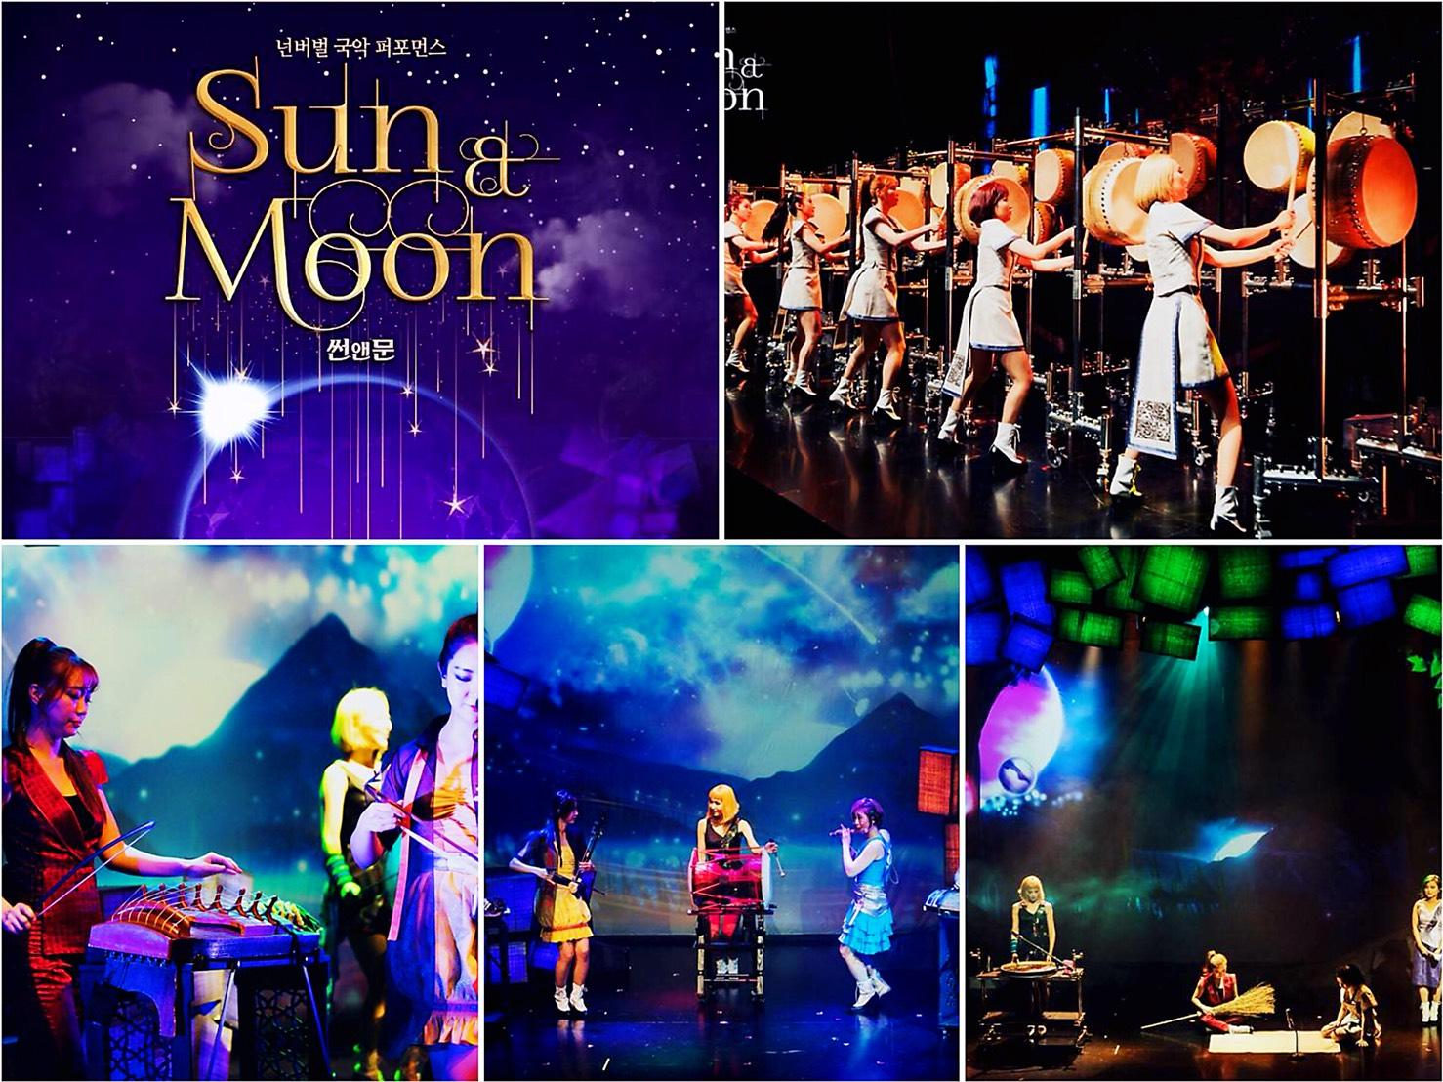

★金祕書甜蜜拍拖景點【大邱西門市場+近代胡同(三一萬歲運動路)】
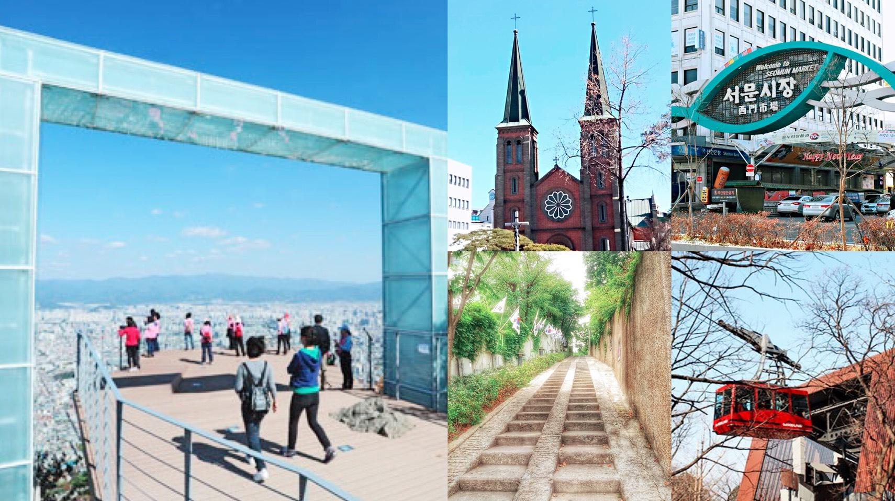
★大邱精華景點通包~桂山洞聖堂+近代胡同(三一萬歲運動路)+金光石之路
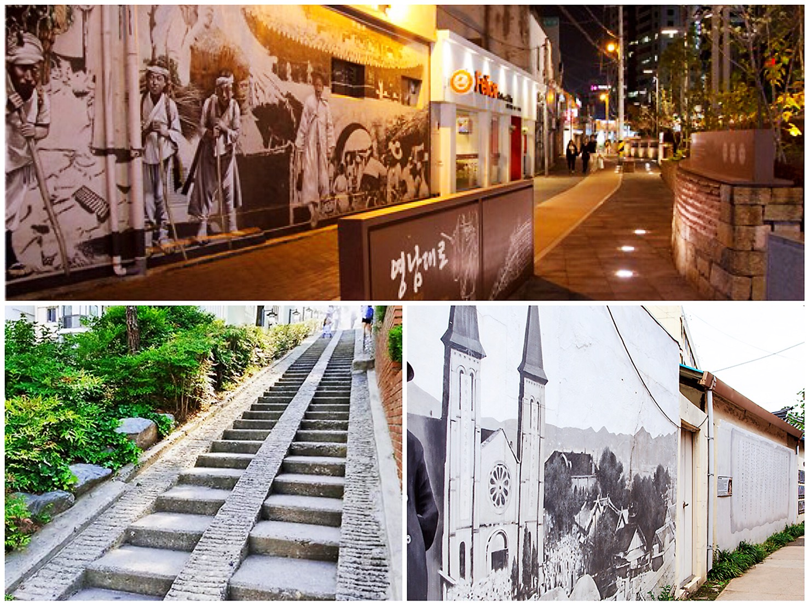

★釜山精華景點 ~廣安大橋+國際市場+南浦洞時裝街+PIFF國際電影廣場+扎嘎其市場
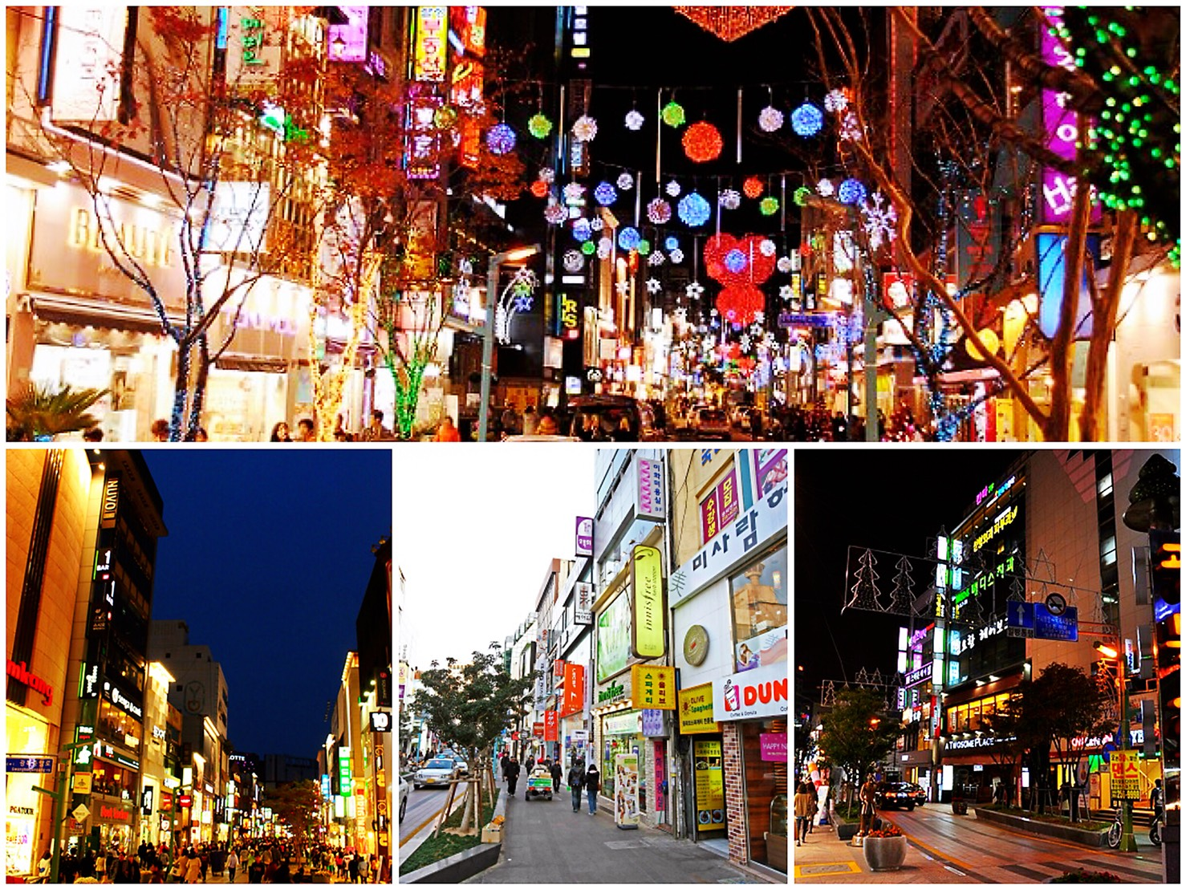

★各式韓國傳統美食 : 韓式香菇什錦火鍋、馬鈴薯燉豬骨湯、滋補人蔘雞、豬肉湯飯
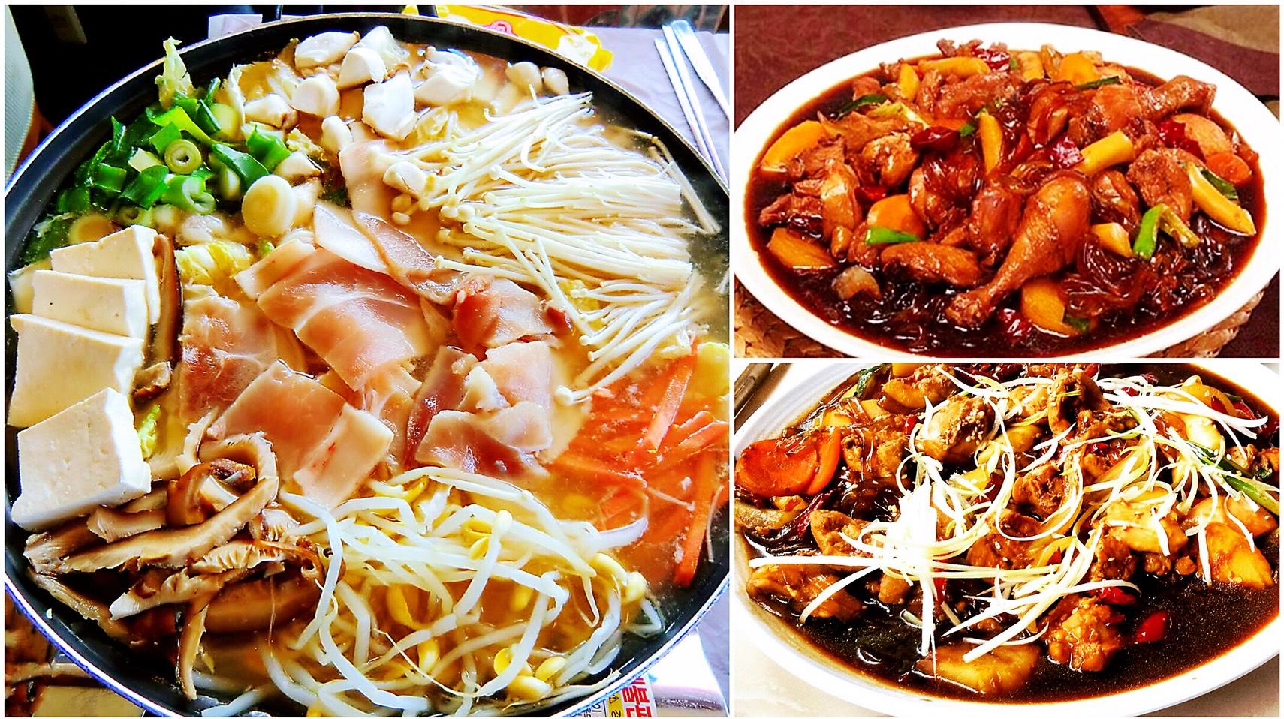

★海鮮饗宴!即撈即烤海鮮貝殼烤肉燒烤大餐＋一人一鍋海鮮泡麵＋二瓶可樂或雪碧（4人一桌）
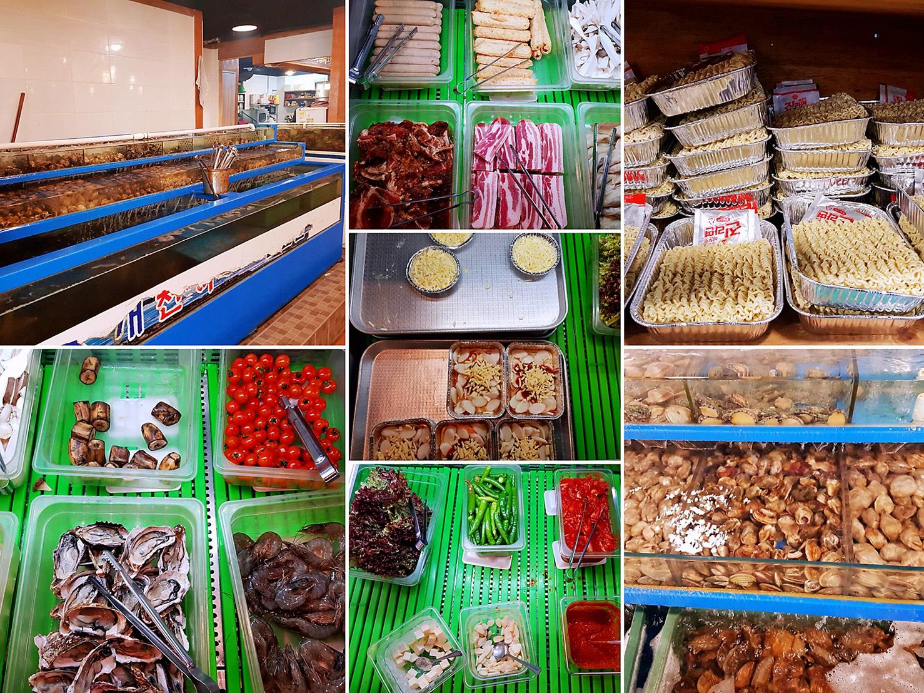
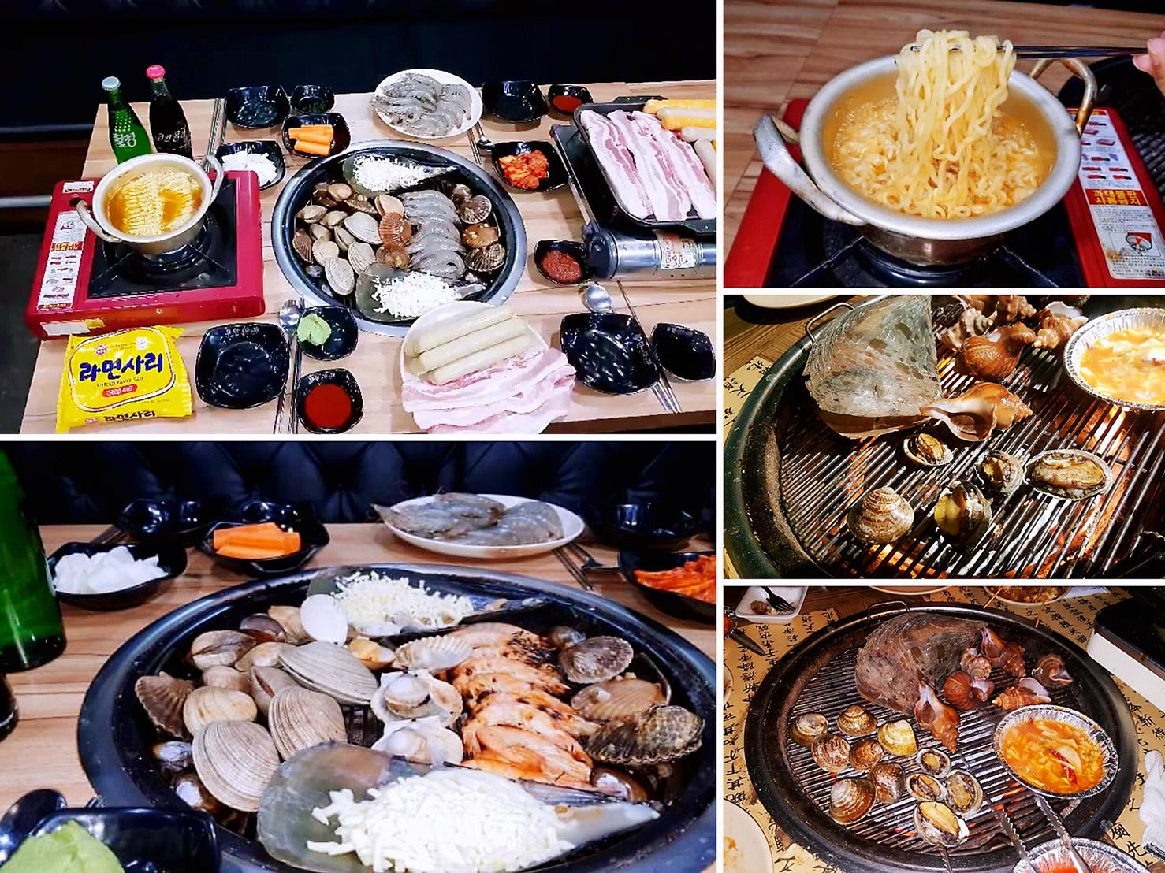
★滑雪旺季 保證入住 滑雪渡假村 (二人一戶)(有客聽.有廚房.獨立衛浴)
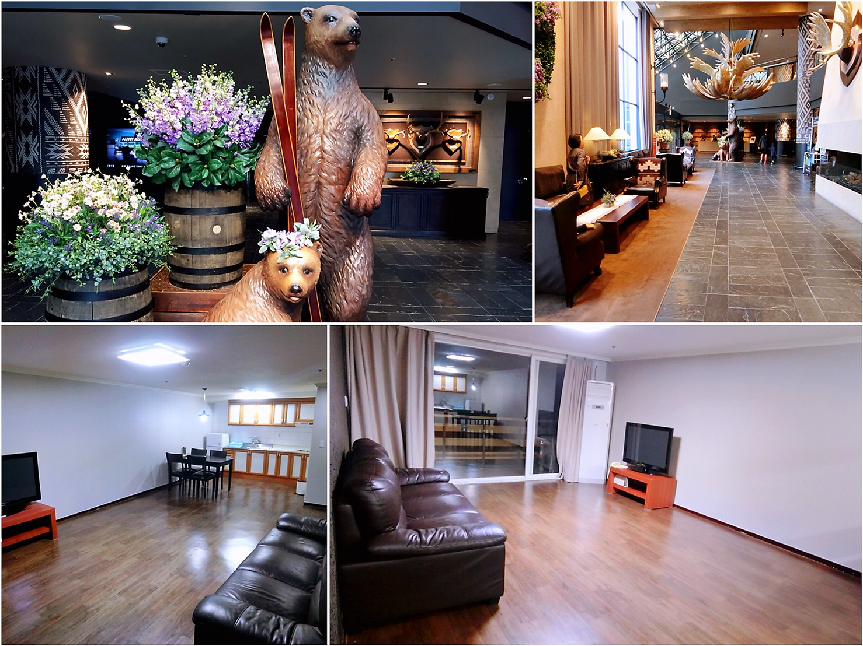
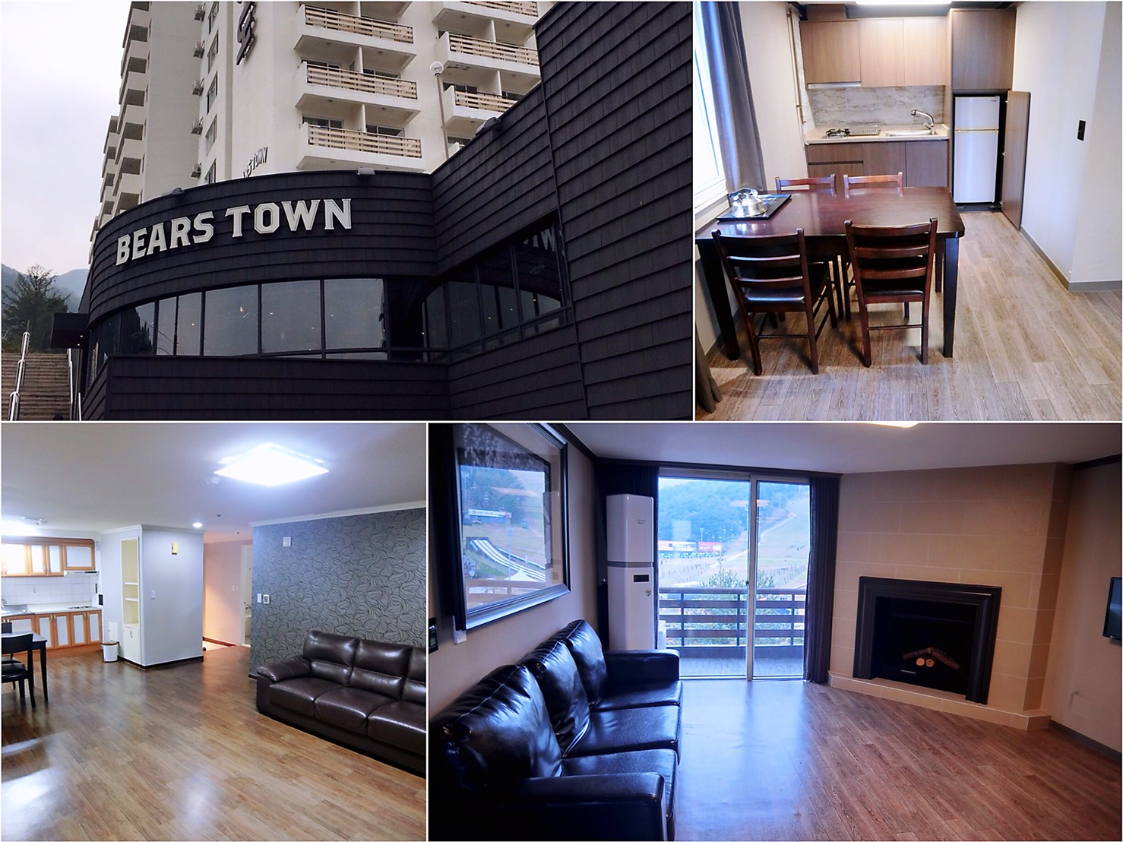
★滑雪旺季住滑雪場:半日滑雪場體驗滑雪(包含雪具或雪盆 二選一
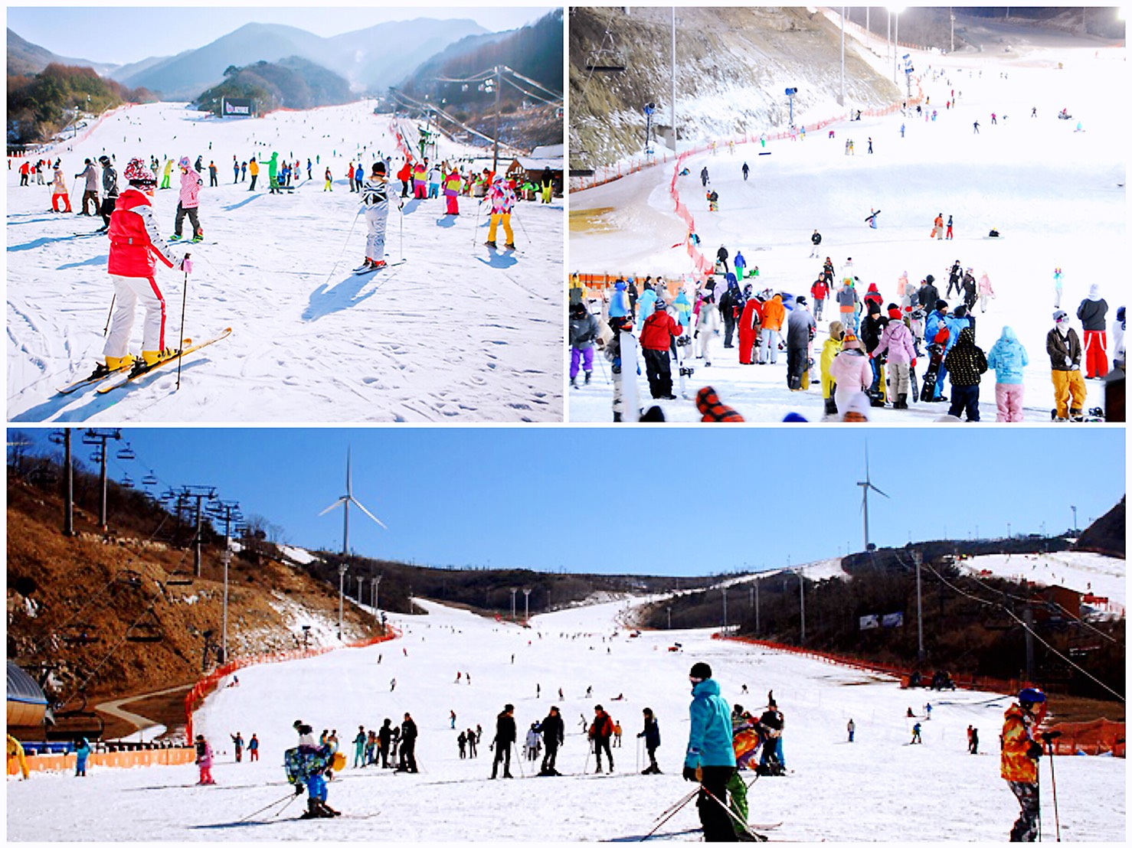
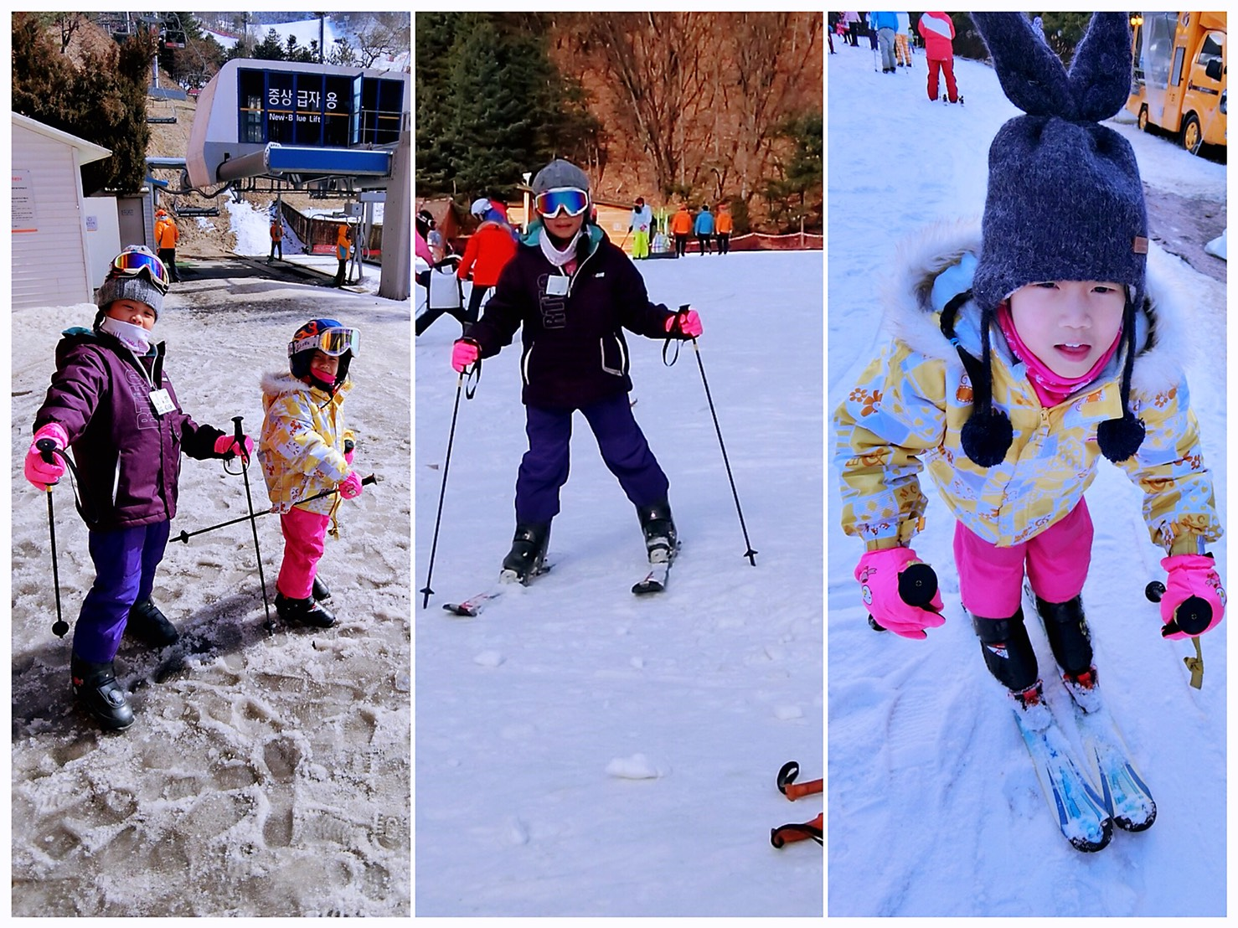

★首爾保證入住特二級五花飯店特二級五花飯店仁川皇家飯店 (Best Western Incheon Royal Hotel)或
特二級五花Stella Marina 或特二級五花松島Ramada Hotel或同級
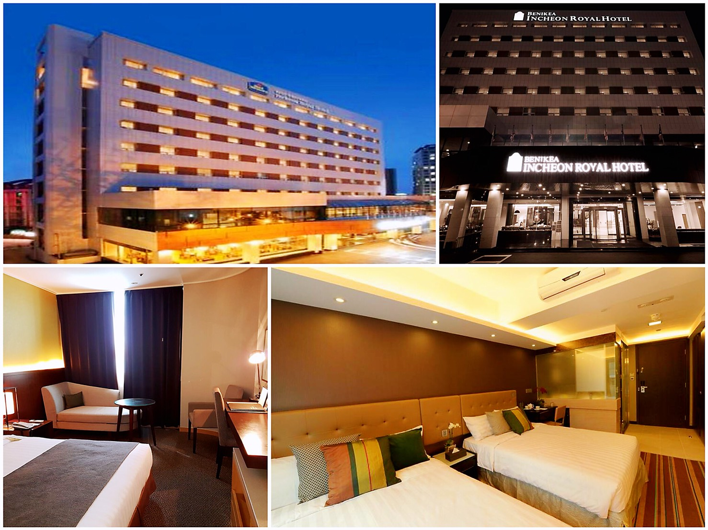
★大邱保證入住特二五星級 大邱GRAND 或 大邱INTERBULGO EXCO 或 inter bulgo 別館飯店或同級
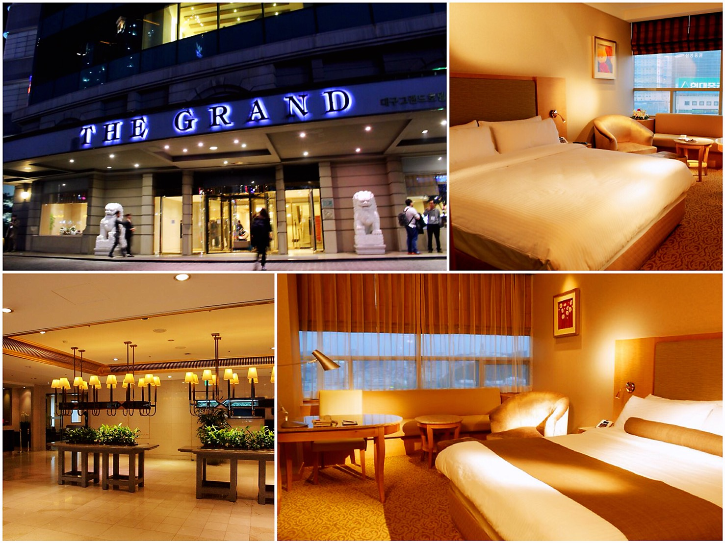
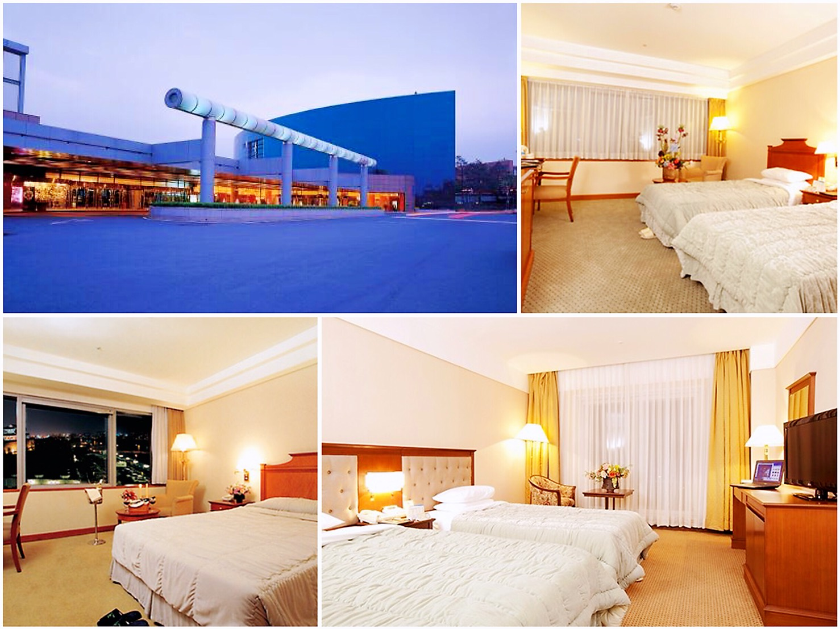
★韓國海苔博物館－觀賞海苔製造過程+韓服體驗-
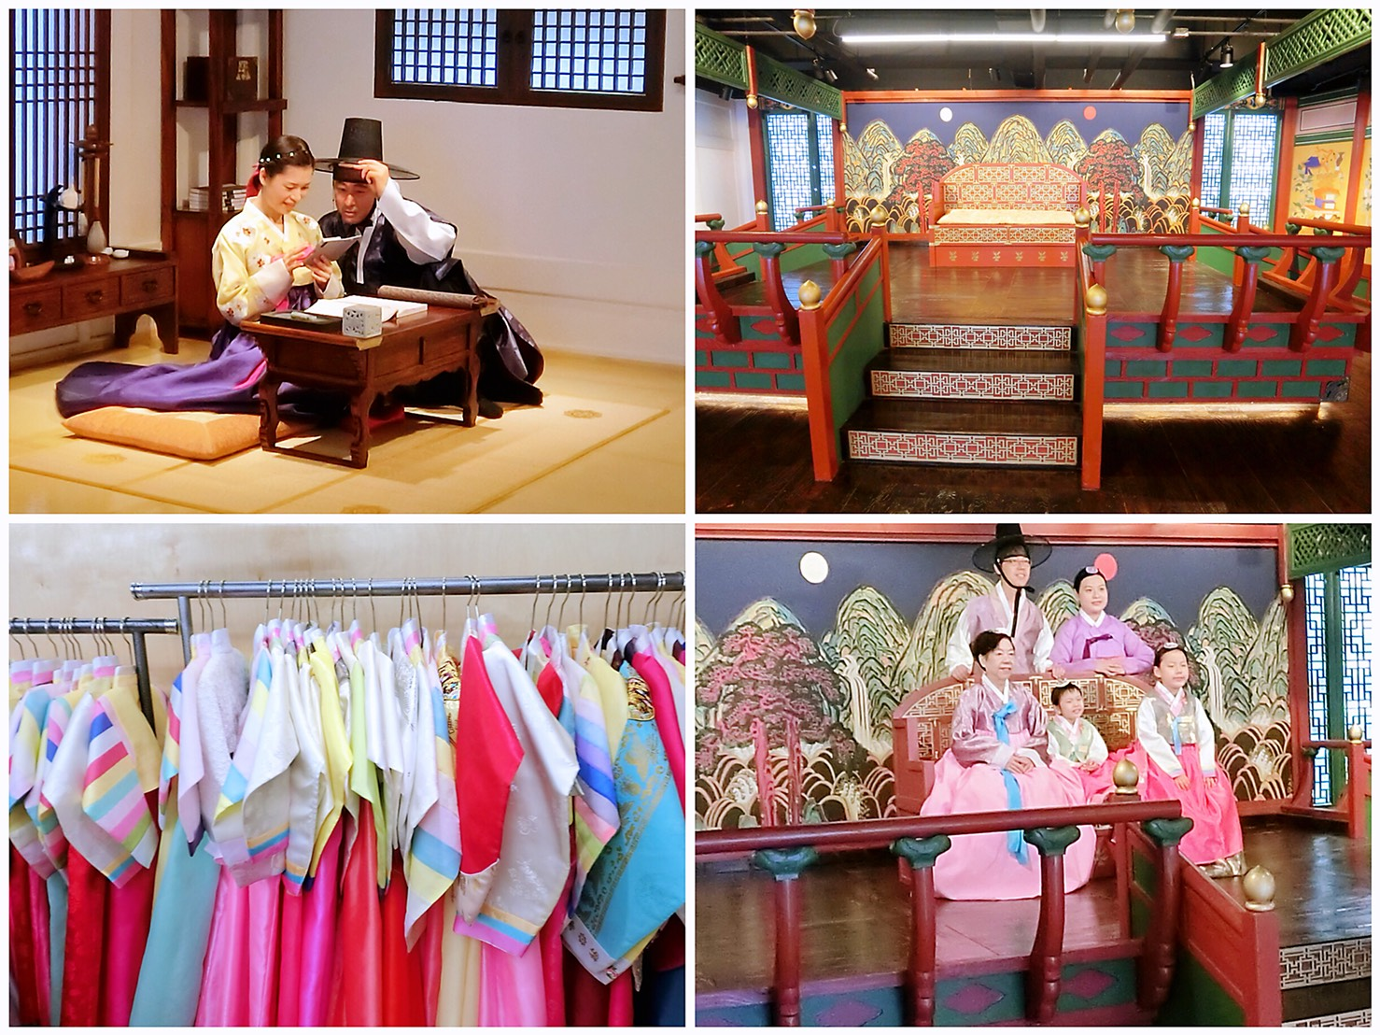
★三大必遊熱門購物點【光復洞時裝街、明洞、大邱西門市場】
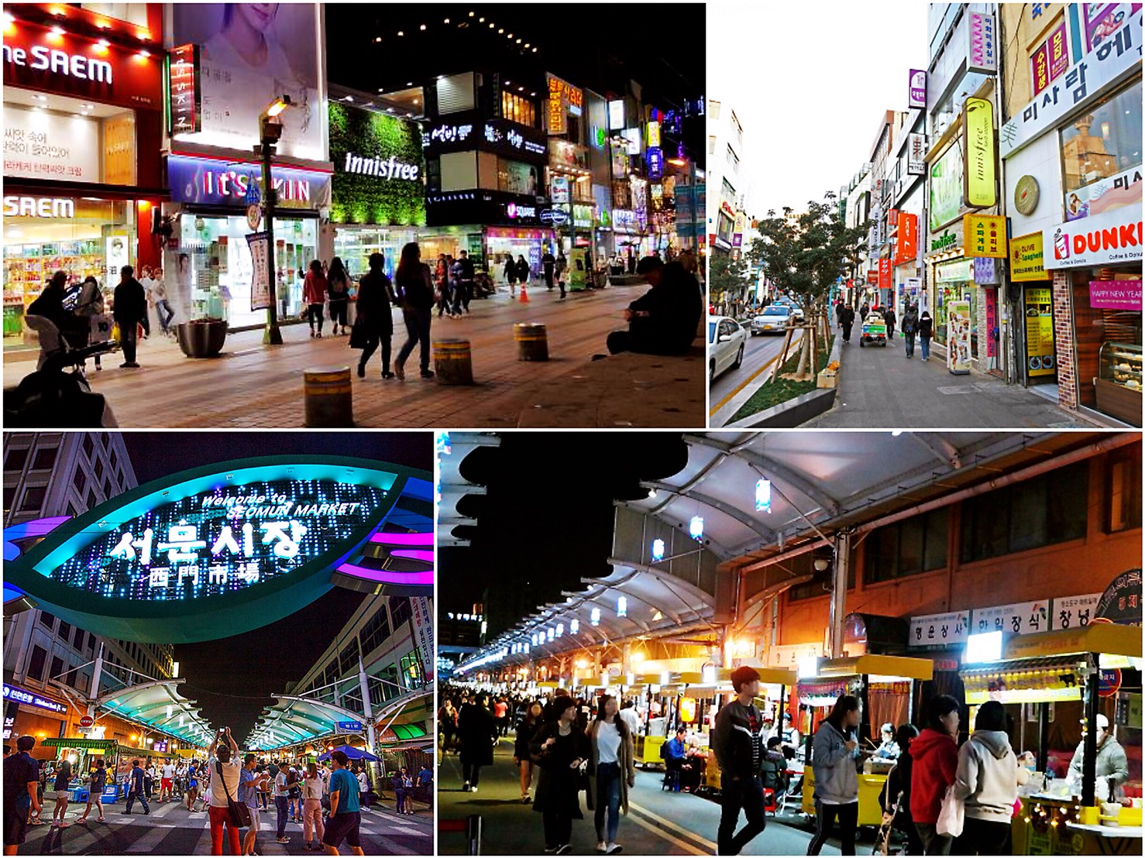
★暢遊韓國三城市【釜山+大邱+首爾】
★樂天超市採買韓國特色紀念品與零食
★全程無餐食自理 無自費活動
 | - 桃園／釜山→廣安大橋－國際市場－南浦洞時裝街→PIFF國際電影廣場－扎嘎其市場-渡假村
今日集合於桃園國際機場航空櫃台前，搭乘客機飛往南韓著名的港都～釜山。抵達金海機場後展開此趟愉快的行程。
【廣安跨海大橋】～釜山新地標長900 米、寬24 米，是韓國最長的兩層式懸垂橋，與美國的金門大橋、日本的瀨戶大橋屬相同造型，除了聯外交通的機能外，亦帶動了周邊的觀光如海雲臺、廣安里海水浴場等觀光資源的開發。夜晚的大橋，晚風輕吹，船影點點，浪漫情懷盡在眼底。
【國際市場】，自韓國戰爭結束後，這裡曾是難民避難和生活湖口的生存戰場。他們經營從釜山港進來的進口日用品來養家糊口，此市場便也因而得名；現在這裡銷售的商品包括時裝、皮革製品、電子產品、玩具等。比一般便宜20～30%，因此頗受國內外遊人歡迎。
【南浦洞時裝街】韓戰結束後，這裡曾是難民避難和生活湖口的生存戰場。他們經營從釜山港進來的進口日用品來養家糊口，此市場便也因而得名；現在這裡銷售的商品包括時裝、皮革製品、電子產品、玩具等。比一般便宜20～30%，因此頗受國內外遊人歡迎。
【PIFF 國際電影街】以介紹各種題材的全世界電影文化，挖掘新人，重新評價被遺忘的作品和作家為宗旨的釜山國際電影節，每年9 月至11 月在此舉行。街道上可發現各國明星的銅盤手印及簽名，我國的名導演侯孝賢也在此留下了光榮的手印。
【扎嘎其市場】是一個位於韓國釜山西區忠武洞和中區南浦洞南浦港旁邊的魚市場。因為位處海邊，故該處售賣的魚類一向十分新鮮。這個地方的地名來源是由於以前該處布滿礫石，故此得名。這裡是釜山十大風景名勝之一，所以有很多遊客前來參觀和購物。
續辦理入住手續，今晚好好休息，以迎接明日起的韓國之旅。
 | 早餐：X |  | 午餐：南浦洞逛街  發韓幣4000元/人 |  |  | 晚餐：韓式香菇什錦火鍋+季節小菜
 | 住宿酒店：熊城滑雪渡假村(二人一戶.)或陽智滑雪渡假村(二人一戶)或同級
第二天 滑雪季:半日滑雪場體驗滑雪(包含雪具或雪盆 二選一 )(如遇滑雪季結束或未開放.則改為室內滑雪場)) －南山公園（八角亭、朝鮮時代烽火台、愛情鎖）+N首爾塔（不含電梯券）-海鮮
饗宴！ 即撈即烤海鮮貝殼烤肉燒烤大餐＋一人一鍋海鮮泡麵＋二瓶可樂或雪碧（4人一桌）
早餐後展開【歡樂繽紛滑雪之旅】(含雪橇、雪杖、雪鞋)：首先在導遊及領隊的協助下，穿上合適的滑雪裝備。接著到初學者練習場，學習練習走路煞車跌倒、滑行轉彎及停止的動作，讓您嘗試前所未有的滑雪之樂，當您熟悉這些動作後就可開始自己享受前所未有的滑雪的樂趣。滑累了，也可堆雪人、打雪仗，也是一種不同的感受。
註1：本行程含滑雪用具：含滑雪用具～雪鞋、雪杖、雪橇。
註2：享受滑雪樂趣的同時，請務必聽從指導員的指導，並注意安全。
註3：旅客自行攜帶雪褲或視個人情況於雪場租借。
註4：因滑雪活動本身具備一定風險，在參與旅遊行程內之滑雪活動時，建議您衡量自身身體狀況及滑雪技能、並依照滑雪場工作人員之指導、及滑雪場之安全規定，進行滑雪活動，以維護您與他人安全。如於活動操作上有任何疑問或需要協助之處，請隨時求助於滑雪場工作人員。
註5：滑雪場預計12月10日左右開放，如遇滑雪季結束或未開放.則改為室內滑雪場。南山公園+N首爾塔(不含電梯券)位於首爾市中心的南山公園，樹木繁茂以及柏油路覆蓋的山路是適合散步的好地方，公園內有八角亭和朝鮮時代的烽火臺，以及可俯瞰首爾市區的首爾塔，風景非常優美。NTOWER首爾塔是欣賞首爾市全景的著名旅遊景點，被稱為首爾的象徵。
海鮮饗宴 即撈即烤海鮮貝殼烤肉燒烤大餐＋一人一鍋海鮮泡麵＋二瓶可樂或雪碧
現場有多達10幾種海鮮貝殼類活海鮮，包含多達12種肉串、多種蔬菜，海鮮是現場現撈現烤。每種海鮮都很新鮮，吃起來的口感超Q彈紮實，現場再準備一人一鍋海鮮泡麵及二瓶可樂或雪碧。至於貝類就非常多種，大的有超級大干貝、蛤蜊等等。烤肉串部份肉質非常的Q彈又有脆感，非常容易咀嚼入喉，並不是那種充滿韌性難以吞嚥的口感，這就是新鮮的展現吧！
註：店家說明 海鮮跟肉串類請需要再酌量拿取 切勿浪費食物
註:如選擇雪盆使用後 不可中途更換雪具!
註:請遵守滑雪場內規則及導遊說明之安全事項並簽屬滑雪運動安全聲明書/人
 | 早餐：渡假村內用 | 午餐：滑雪場遊玩發韓幣4000元/人 |  |  | 晚餐：海鮮饗宴!即撈即烤海鮮貝殼烤肉燒烤大餐＋一人一鍋海鮮泡麵＋二瓶可樂或雪碧（4人一桌）
 | 住宿酒店：特二級五花飯店仁川皇家飯店 (Best Western Incheon Royal Hotel)或特二級五花Stella Marina 或特二級五花松島Ramada Hotel或同級
 | 第三天 世界最大的室內遊樂園【樂天世界樂園】（含門票+自由券）- 韓國海苔博物館－觀賞海苔製造過程+韓服體驗- 再讓您欣賞 SUN MOON星月搖滾秀(含門票)
樂天集團為了韓國國民的娛樂休閒以及吸引外國觀光客而成立了這樣一座主題樂園。樂天世界以冒險與神秘為主題，分成室內主題公園的樂天探險世界、湖水公園的魔幻島，再加上購物商城、民俗博物館、溜冰場、飯店、百貨公司等，組成了結合觀光、休閒、購物與文化的大型複合式生活空間。
樂天探險世界以最尖端的乘坐設施為主，配上奇幻的遊行以及各種影像設施、雷射秀、公演、各國美食等，一年四季不論何時都能來樂園遊玩。樂天探險世界是世界上最大的室內主題樂園，每年將近600多萬人次的遊客中，外國遊客佔了10%。民俗博物館分成歷史展示館、模型村、遊戲廣場、店舖街，讓遊客能簡單有趣的了解韓國五千年歷史與民俗文化。花園舞臺是樂天世界公演的中心舞臺，在這裡進行各種時節的歌舞劇、公開錄影等。樂天世界湖畔舞臺是位於魔幻島上的戶外舞臺，以石村湖水為背景，隨時都有各種公演活動。
【海苔博物館】海苔是在石頭裏長的海菜把它乾燥來製作紫菜海苔的蛋白質很豐富紫菜5 張等於1 個雞蛋，在海苔博物館一半是工廠一半是紫菜博物館，在這裡您可以自己親眼看到紫菜製作過程。
【傳統服飾體驗】～全團貴賓均將成為今天的最佳男女主角，換上古代傳統的結婚禮服，於古色古香之傳統韓屋式的場景內，愉快的捕捉美麗的倩影。
【星月搖滾秀（含門票）】韓國傳統國樂秀-SUN＆MOON，由韓國國樂與世界知名音樂的導演Kolleen Park，以及韓國音樂劇知名演員攜手合作，帶給你嶄新的國樂饗宴；傳統國樂加上搖滾，流行樂，電子音樂等現代音樂節奏和裝滿舞台的華麗全息圖效果，多彩多姿的數碼視覺效果跟著旋律讓舞台變得更加豐富！ Kolleen Park導演一對一面試嚴格挑選，選出在各領域具備實力的女國樂人為大家展現神秘又充滿魄力的國樂表演，擁有非物質文化遺產第二十三號的伽倻琴伴唱及伽倻琴散調傳授者，卓越的實力加上優越的外表複合音樂界的女子組合SOREA Band的前組員，電視節目'韓國達人秀2'展現複合音樂組的實力進入半決賽的V.Star組員等等，還有在各領域中為國樂大眾化努力的十位國樂人為大家呈現出的高水平舞台；包括伽倻琴，奚琴， 大笒，長鼓， 牙箏等樂器演奏。 SUN＆MOON國樂秀中演奏者和觀眾甚至還能一起玩快樂的打擊遊戲！平凡道具藏在舞台和觀眾席中，變成打擊樂器，讓演奏者與觀眾一起盡興演奏，是一場刺激互動的國樂秀。

註:若遇休館將以"幻多奇秀"替代。
 | 早餐：早餐內用 |  | 午餐：樂園遊玩 發韓幣4000元/人 |  |  |  | 晚餐：魷魚豬肉+季節小菜
 | 住宿酒店：特二級五花飯店仁川皇家飯店 (Best Western Incheon Royal Hotel)或特二級五花Stella Marina 或特二級五花松島Ramada Hotel或同級
 | 第四天 人蔘專賣店－保肝寶專賣店－土產店－時尚彩妝坊－明洞－大邱西門市場
【韓國國寶-高麗人蔘專賣店】高麗人蔘～“人蔘”的代名詞，中國梁朝時期著名的醫書上也有“人蔘之極品”產於韓國的記載，具美容、養顏、保肝、抗衰老，其保健醫療效能居世界之冠。
【保肝寶專賣店】經韓國肝病研究所羅天秀博士精心研究，用高低分子分離方法，選取了對肝病機能有保健及醫療作用的高分子多醣體，能將人體內有害物質或低分子物質吸收並將排出體外，藉此減少肝臟負擔，提高肝臟再生及肝機能的效果。２０００年獲得美國、加拿大、日本、韓國等專利，並獲得韓國總統金大中優良獎。
【土產店】～選購韓國著名泡菜及海苔等當地名產饋贈親友。
【時尚彩妝店】～ 相信愛美的女性朋友們ㄧ定可以在這挑選最新款最HITO彩粧品，讓辛苦的上班族及學生族群在忙碌生活中，ㄧ樣可以打造出時尚彩妝，讓您永遠跟上時代潮流尖端。
【明洞】位於首爾中區，是韓國代表性的購物街，不僅可以購買服裝、鞋類、雜貨和化妝品，還有各種飲食店，同時銀行和證券公司雲集於此。和中低價位的南大門、東大門相比，明洞的商品以中高價位爲主。明洞大街兩旁都是高級名牌的店家，明洞大街兩側的小巷裡都是中價位品牌的商店和保稅商店。這裡還有阿瓦塔（Avata）和美利來等大型購物中心，附近還有樂天百貨店、新世界百貨店和很多綜合購物中心。 明洞就像是圍棋盤一樣，從明洞地鐵站出來，就會看到明洞大街，兩旁有巷道。因爲明洞聚集了非常多的名品店和飲食店，最好事先規劃路線，分區逛比較好。
【大邱西門市場】作為韓國最大規模的三大市場之一，擁有四千多家店舖的大邱西門市場，市場內有各式各樣的店舖，售賣充滿韓國特色的產品，如綢緞、工藝品等，最吸引的當然要數市場內的韓國地道美食，油煎甜餅、泡荼餅、韓國年糕、紫菜包飯、海鮮燒烤等琳瑯滿目，選擇多之餘價格更是親民。品嚐美食! 市場內有採光棚非常明亮，也不擔心風吹日曬跟雨淋，讓您逛起街來很愜意。
 | 早餐：飯店內用早餐 |  |  | 午餐: 馬鈴薯燉豬骨湯+季節小菜 |  |  |  | 晚餐: 人蔘雞+季節小菜
 | 住宿酒店：特二級五花 大邱GRAND 或特二級五花大邱INTERBULGO EXCO 或特二級五花inter bulgo 別館飯店或同級
 | 第五天 金光石之路→大邱 桂山洞聖堂→ 近代胡同(三一萬歲運動路)→樂天超市採買→釜山金海機場→桃園國際機場
【金光石之路】位於大邱市中區慶大病院站附近，巷弄除了牆壁畫滿金光石的肖像和以他的歌曲主題畫的壁畫，還有金光石的塑像。對於華人來說，未必很熟悉金光石這位音樂人或者他的歌，但如果你有看過《請回答1988》這部以舊韓國為時代主線的韓劇，就會對他有所印象，該劇集在OST和插曲部份加進了許多真正的老歌，大大增強了時代感。我非常推薦去看，是部會感到心頭暖暖的好劇集。
【大邱桂山洞聖堂】美麗的羅馬式聖堂─大邱桂山洞聖堂於1886年大邱地區進行傳教活動的羅伯(Robert,A.P. 1853∼1922)神父，在現今腹地上買入並建立的。1899年以韓式木造的十字架型聖堂，在1年後遭祝融而全部付之一炬。這之後羅伯神父重新著手聖堂蓋建工程，費盡心思尋找韓國境內少有的鐵製材料，以及從香港、法國引進其他材料使用。再建工程歷時3年，於1902年完工。聖堂為大邱地區唯一留下的1900年代初期建築物。聖堂的平面以拉丁十字架 (Latin cross)，中心的中殿(nave)和兩邊的十字型翼部(transept)構成。這種平面構造使得不管是建築外部或是內部空間，都可以很清楚的看見。建築整體是屬於厚重的羅馬式建築，另外加入尖塔和彩色玻璃等的哥德式建築要素點綴。
大邱的市中心有許多新舊建築交雜的街區，被稱為「近代文化胡同」是其中最能代表大邱近代文化的人氣區域，非常適合漫步其中，感受近代歷史在大邱所激盪出來的光輝餘韻。
【近代胡同(三一萬歲運動路)】遊走在近代文化胡同裡，不難發現有兩幢韓屋老宅比鄰在一條街的兩旁，一側是韓國民族詩人李相和的故居，他生長於日本佔據時期，在混亂動盪的時代棲身於此埋首創作至臨終；另一側民宅住的是民族運動家徐相敦，他是1907年將國債補償運動推向全國的主導人之一，兩位都是韓國近代史上舉足輕重的人物。一旁的桂山藝家除了展示大邱的近代文化歷史資料，自己還可自費租借韓服，從朝鮮時代的兩班貴族服飾、大妃娘娘、藝伎，到現代流行的改良式韓服與裙長及膝的生活韓服都有，可穿著自己挑選的韓服在古宅拍照，留下美麗的大邱旅遊紀念。
【韓國土產店】販賣許多各式各樣的韓國當地名產，有美味泡菜、海苔、柚子茶、泡麵和糖果餅乾等，也都受觀光客的喜愛，您可選購一些回去贈送親友或自用，這裡絕對可以讓你大肆豐富的採購。
【樂天超市】為韓國購物文化的先驅，最後就讓我們在樂天超市採買韓國特色紀念品與零食，為我們的旅程畫成美好的句點。之後專車前往機場，搭機回到溫暖的家，結束這次愉快的韓國之旅。
 | 早餐：早餐內用 | 午餐: 豬肉湯飯+季節小菜 |  |  |  |  |  | 晚餐: 機上輕食
 | 住宿酒店：溫暖的家

※如因航空公司航班調度，導致起飛或降落時間變動，則本公司保留更餐食之權利，敬請旅客見諒。
※如貴賓為單1人報名時，若經旅行社協助配對卻無法覓得合住的同性旅客時，需另補單人房差額，差額視住宿飯店之不同由旅行社另行報價，敬請了解並見諒，謝謝。

